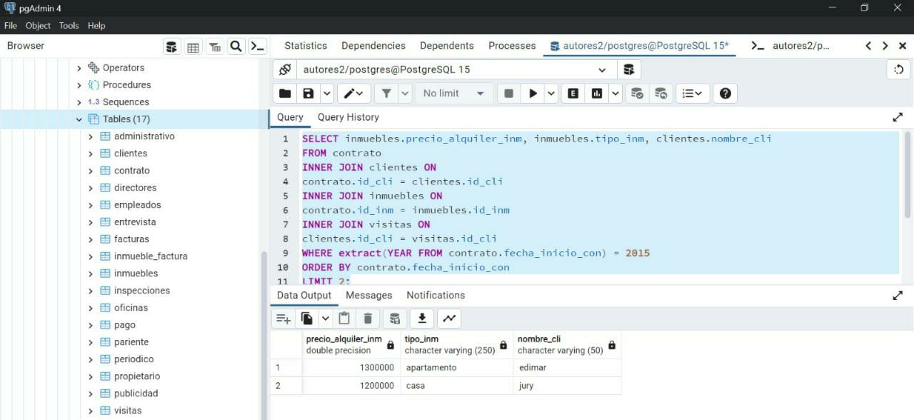CONSULTA #4 EJEMPLO EN CLASE.